Учреждение образования

«БЕЛОРУССКИЙ ГОСУДАРТВЕННЫЙ ТЕХНОЛОГИЧЕСКИЙ УНИВЕРСИТЕТ»

**Кафедра информационных систем и технологий**

«**ВВЕДЕНИЕ В COM**»

Выполнил: Лобан В.С.

Проверила: Герман Ю.О.

Минск 2019

**Лабораторная работа № 1. Создание и использование DLL.**

**Цель**. Изучить принципы работы с DLL.

**Ход выполнения работы:**

1. Написать DLL- функцию для создания и записи строки в файл.

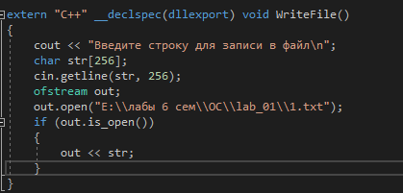

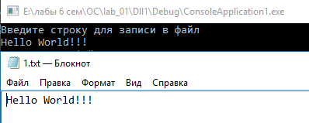

1. Написать DLL – функцию для запуска процесса на выполнение.

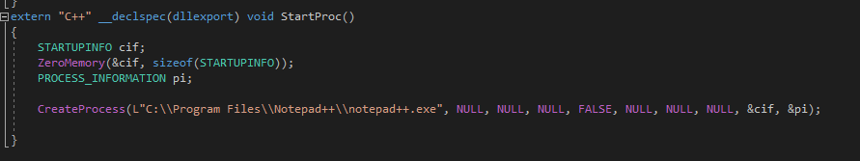

1. Написать DLL-функцию для проверки наличия файла в папке.

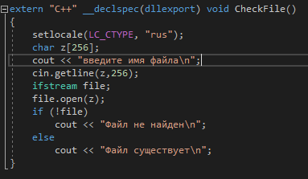

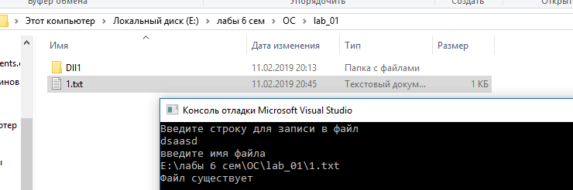

1. Сделайте так, чтобы в dll определялась длина выводимой строки, а не задавалась константа.

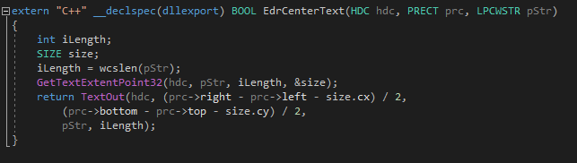 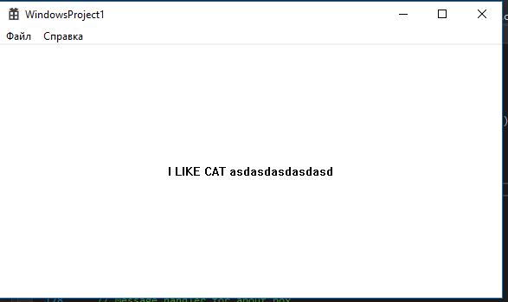

1. Написать dll, которая возвращает текущее время и вставить ее в c#-проект.

